Кулинарный поединок.
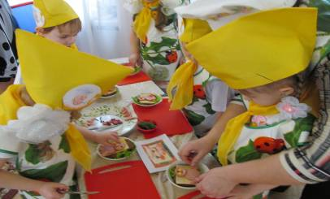
Цель: расширять представления о предметах; познакомить с предметами, облегчающими жизнь человека. Показать, как с течением времени изменяется многообразный мир предметов.
Задачи: знакомить с историей возникновения предметов.
Участники: дети, воспитатели, родители.
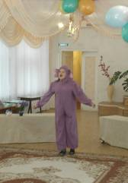
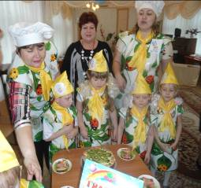
Предшествующая работа: беседы, просмотр видео роликов из истории возникновения предметов; продуктивная деятельность- создание альбома «Давным-давно или прошлое вещей»; защита семейных мини-проектов «Из истории возникновения куклы» семья Устюговых, Денисовых; «Прошлое калькулятора» семья Бахтиных; «Какими были конфеты» семья Ковалени.
